Варковицький
навчально – виховний комплекс

Робота з обдарованими дітьми
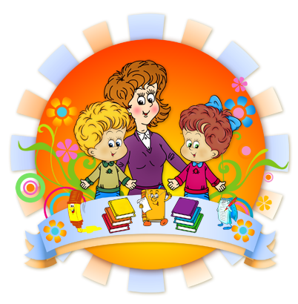
Підготувала :
Практичний психолог
Варковицького НВК
Мішанчук Н.О.

2014р.

Зміст

- Суть поняття „ обдарованість ”
- Вправи та ігри з обдарованими дітьми
- Поради педагогічним працівникам
- Поради батькам, які виховують обдаровану дитину
- Поради Девіса Льюїса щодо розвитку обдарованої дитини
- Додатки
- Список використаної літератури

Генії не падають з неба, вони повинні мати можливість отримати
освіту й мати умови для розвитку
А. Бебель

1. Обдаровані діти – майбутній цвіт нації, інтелектуальна еліта, гордість і честь країни, її світовий авторитет, а тому перед педагогами стоїть завдання спрямоване на забезпечення формування інтелектуального потенціалу нації шляхом створення оптимальних умов для обдарованої дитини.
Кожна дитина по – своєму неповторна. Вона приходить у цей світ, щоб творити своє життя, знайти себе : хтось здібний до музики, образотворчого мистецтва, художньої праці, хтось до математики, хтось пише вірші, оповідання. Скільки дітей – стільки й здібностей, які залежать від психолого – фізіологічних особливостей людини, соціального оточення, сім’ї та школи.
Здібності та задатки розвиваються та реалізуються при умові сприятливого зовнішнього середовища і сукупності внутрішніх потенцій. Ми визначаємо обдаровану дитину як таку, що відрізняється від однолітків здібностями, або мають внутрішні передумови для високих досягнень, в тому або іншому виді діяльності. Під здібностями розуміємо індивідуальні особливості, які дозволяють при сприятливих умовах успішно оволодівати діяльністю.
Обдарованість – це не лише своєрідне поєднання здібностей людини, а й своєрідний сплав її особистісних якостей. Розвиток і виховання обдарованих дітей вирішує проблему формування творчого потенціалу суспільства. Виховати з обдарованої дитини особистість, адаптовану до складностей сучасного життя, досить важко. У розвитку творчих можливостей учнів велике значення має випереджальний характер навчання й виховання. Його обґрунтував відомий психолог Л. Виготський і пояснив так: „ Лише те навчання є добрим, яке передує розвиткові дитини, тобто спонукає дитину до життя, пробуджує та приводить у дію низку внутрішніх процесів розвитку ”
Обдарованість – високий рівень здібностей людини, що дозволяє їй досягти особливих успіхів у певній галузі діяльності. Розрізняють загальну і спеціальну обдарованість. Загальна розумова обдарованість виявляється в оволодінні всіма видами діяльності, для успішного здійснення яких необхідні певні розумові якості. Спеціальна обдарованість пов’язана з певними видами діяльності, в яких вона найбільше розвивається.
Усі обдаровані діти мають потребу в знаннях, у них яскраво виражений інтерес до певної галузі знань. Немає потреби примушувати їх вчитися, вони самі шукають собі роботу, частіше складну інтелектуальну, і із задоволенням нею займаються, присвячуючи їй увесь свій вільний час. Обдаровані діти вільно і швидко оволодівають відповідними вміннями і навичками. Вони показують високий рівень досягнень.
Обдарована дитина шукає спілкування з дорослими, бо ті розуміють її краще, ніж однолітки, які часто насміхаються, дають прізвиська. Такі діти часто перебільшено емоційні, вони запальні, легко збуджуються через дрібниці, але це не вередування, а виявлення багатства їх натури.
Розвиток здібностей нерозривно пов’язаний із формуванням інтересу. Обдарованість і талант не люблять тиску. Більшість дітей конфліктують з учителями, батьками в разі нетактовного ставлення, відсутності уваги або

належного розумового навантаження. Ці діти вирізняються гарною пам’яттю, багатим словниковим запасом, вони гостро переживають невдачі. Батькам потрібен індивідуальний підхід до виховання таких дітей.
Особливу увагу слід приділяти розвитку пізнавальних інтересів дитини, адже завдяки їм формуються основні інтелектуальні вміння, необхідні для засвоєння знань, закладається основа для подальшого успішного оволодіння знаннями. В. Сухомлинський зазначав, що до кожної дитини треба підхід. Тому слід розвивати у дітей активну пізнавальну діяльність, зацікавлювати різними видами завдань ( пошукових, логічних, ігрових ).
Головне завдання – прагнути, щоб навчальна праця дітей приносила їм радість, а не муки. Дитина, яка захоплена справою, яка їй до вподоби, виявляє наполегливість, силу волі, критичне ставлення до загальновідомого. В творчості дитина може реалізувати всі наявні в неї знання, уміння та здібності.
Для оцінки розвитку дитини, творчих здібностей, інтелекту, практичні психологи повинні використовувати різні психодіагностичні методики, що доповнюються відомостями батьків, даними спостережень за дитиною.
Існує багато методик, які допомагають пізнати творчу, обдаровану дитину з креативністю її мислення.
Зокрема :
- Методика Векслера – визначення рівня інтелектуальних здібностей;
- Методика Кетелла допоможе оцінити інтелектуальні можливості дитини;
- Методика Айзенка допоможе визначити рівень інтелекту;
- Методика „ Неіснуюча тварина ” допоможе визначити, наскільки в дитини розвинена творча уява, оригінальність мислення, емоційний стан;
- Методика „ Прогресивні матриці Равена ” допоможе визначити рівень аналітико – синтетичних умінь.
Виявлення обдарованих і талановитих дітей – це тривалий процес. Обдарована дитина сама собі допоможе, якщо вчитель творчий, а навчальний процес цікавий, різнобічний, результативний.
Отже, обдарованість – явище багатогранне і складне. Описати всі можливі шляхи його виявлення і розвитку не легко. Розповсюджена думка, що творчі здібності властиві будь – якій дитині, треба лише зуміти розкрити їх і розвинути. Це, безумовно, так. Таланти існують від великих і яскравих до скромних і малопомітних.

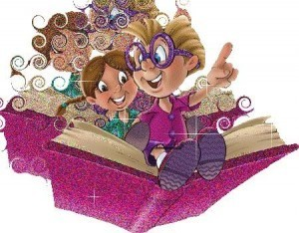

Вправи та ігри

„ Порівняй малюнки ” потребує уваги та спостережливості. Порівняння зображень потрібно починати із вибору якогось одного об’єкта на першому малюнку і знаходження його еквівалента на другому. Таким чином послідовно знаходять і всі інші об’єкти. Якщо виявиться, що на одному з малюнків того чи іншого предмета немає, задача може вважатися розв’язаною. Якщо на другому малюнку будуть усі предмети, що намальовані на першому, це означає, що на ньому слід шукати зайвий предмет.

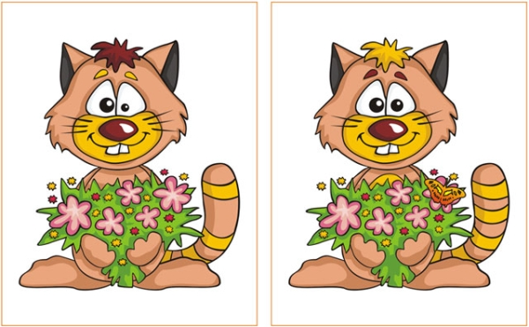

„ Простеж за напрямком ” такі завдання вимагають підвищеної стійкості уваги при простежуванні переплутаних ліній та „ доріжок ” . Ускладнюють виконання завдання точки перетину. Саме у таких місцях увага того , хто робить завдання, може „ перестрибнути ” з одного напрямку на інший.
Такі завдання можна виконувати за допомогою указки або олівця, а можна і без них.

„ Постав оцінку художнику ” вимагає особливої спостережливості. Її суть полягає в самостійному виявленні в зображенні предмета якихось незвичайних елементів
( прогалин, помилок ). Дитину слід спрямовувати не на пошук помилок, які є у кожному малюнку, а пропонує поставити художнику оцінку за його роботу.
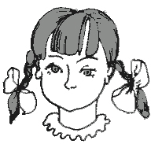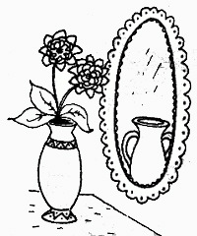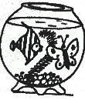

„ Знайди малюнок – двійник ” . Схожість деяких зображень одного й того ж предмета, наявність у них тотожних елементів спонукають дитину на швидкий вибір, який може виявитися помилковим. Розчарування, яке викликає зроблена помилка, сприяє усвідомленню цих недоліків і появі бажання їх подолати.

„ Знайди два однакових ”. Є складнішим від попереднього завдання. Тут немає малюнка – еталона, до якого потрібно підібрати копію. Тому дитині слід порадити звернути увагу на великі та яскраві елементи зображень. Якщо ці елементи однакові, можна переходити до порівняння інших, менш помітних частин.
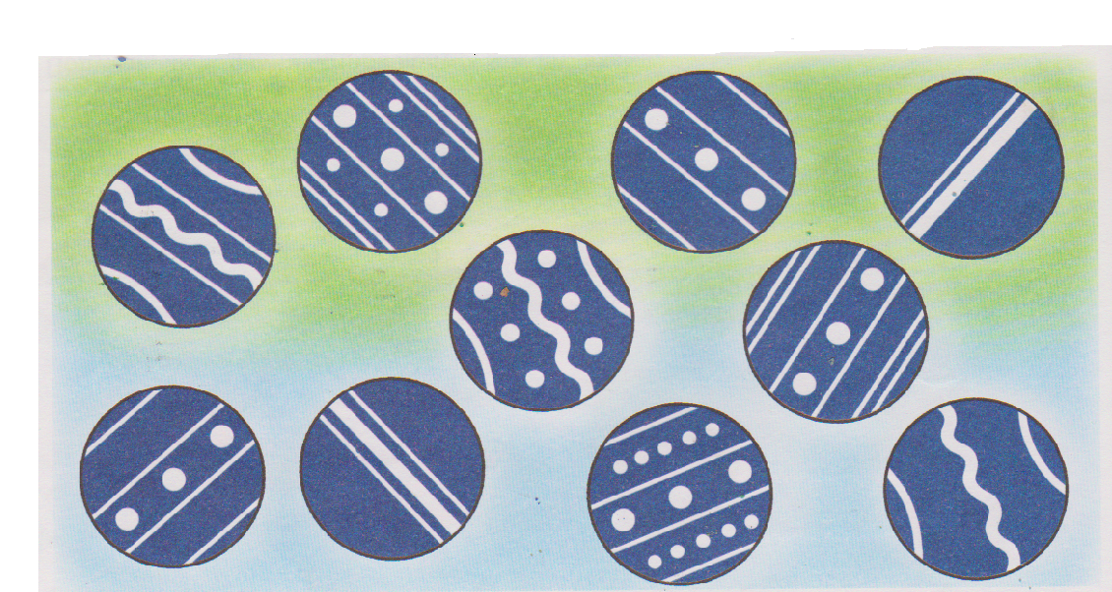
„ Домалюй малюнок ” Дітям роздають аркуші паперу з намальованими ними фігурками. Діти повинні за 5 – 10 хвилин домалювати щось до фігур, щоб вийшли предметні зображення. Коли дитина здає листочок, слід запитати, як дитина назвала свій малюнок і підписати під кожним малюнком його назву.

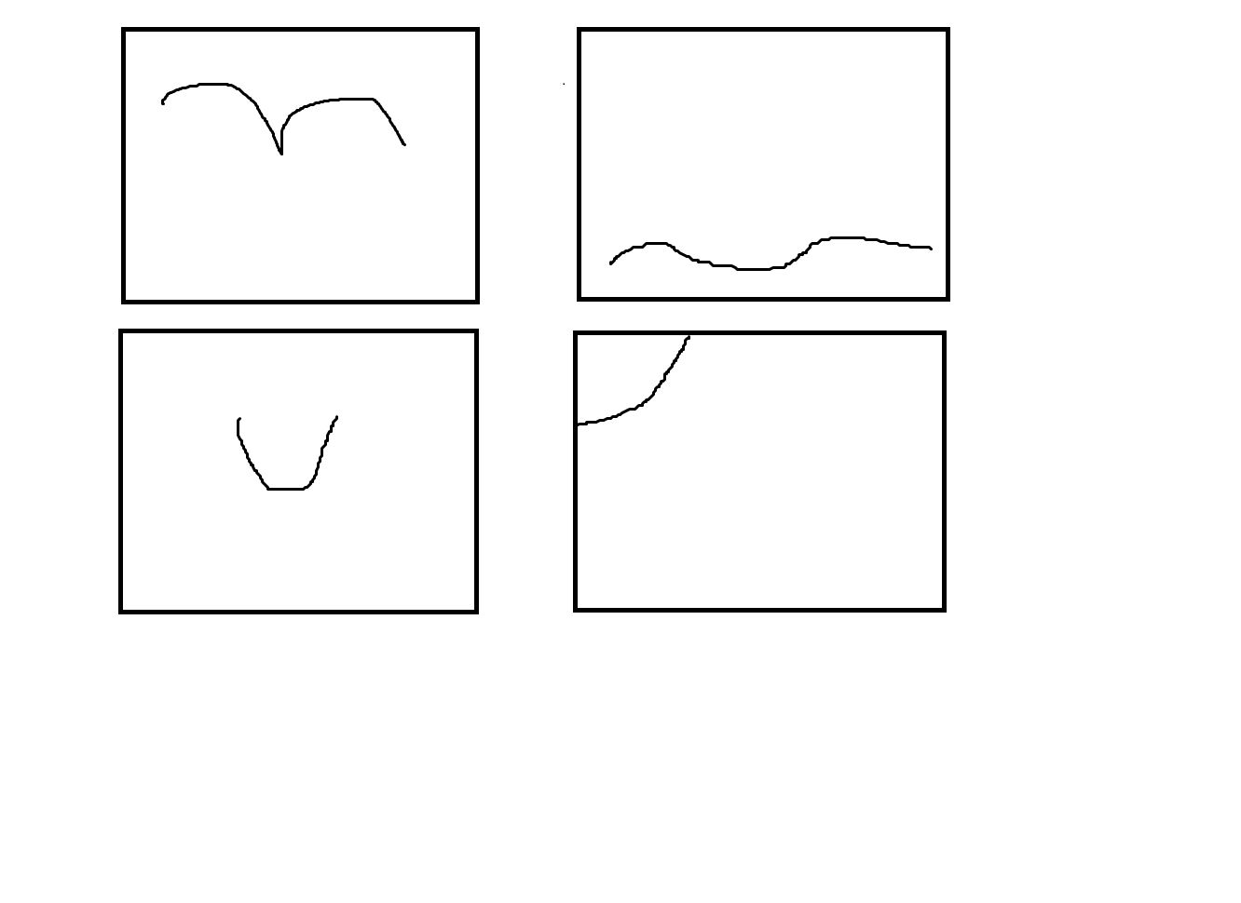
„ Заверши оповідання ” Дітям пропонується початок оповідання. Наприклад: «Стояв ясний сонячний день. Вулицею йшла дівчинка і вела на повідку смішне маленьке цуценя. Раптом звідкись…».
Необхідно придумати продовження і закінчення оповідання. Час роботи – 10 хвилин.
Розповідь можна оцінити за такими критеріями:
- викінченості оповідання;
- яскравість й оцінити оригінальність образів;
- незвичайність повороту і сюжету;
- несподіванка кінцівки.

"Письменник"
Мета: розвиток мовлення, словника дітей, мислення та креативності. Можна використовувати як криголама на
тренінгу у дорослих.
Хід проведення: Дані три слова. Наприклад, стіл, кавун, вагон. Необхідно придумати як можна більше
пропозицій, в кожному з яких були б використані всі три слова. Слова можна змінювати будь-яким способом.

"Придумай"
Пропонується придумати нове застосування предметів:
� порожній консервній банці,
� дірявому носка,
� повітряній кульці, яка лопнула,
� перегорілій лампочці,
� порожньому стрижню від ручки.

"Групова картина"
Всі учасники розсідаються кругом. Один з них тримає в руках чистий аркуш паперу і намагається уявити собі написану картину. Він починає детально описувати частини (елемент) картини, а всі намагаються собі побачити на аркуші те, про що він говорить. Потім лист передається наступному учаснику, і він продовжує створення уявної картини, доповнюючи вже "написане" новими деталями. Лист передається далі. Ведучий повинен попередити учасників, що це має бути саме картина, а не розвивається сюжет. Описи повинні бути досить докладними, щоб можна було однозначно встановити з ним просторове взаєморозміщення предметів. Закінчення роботи оголошується учасникам.

Поради педагогічним працівникам

- Учитель не повинен вихваляти кращого учня. Не потрібно вирізняти обдаровану дитину за індивідуальні успіхи, краще заохотити спільні заняття з іншими дітьми.
- Учителеві не варто приділяти багато уваги навчанню з елементами змагання. Обдарована дитина частіше від інших ставатиме переможцем, що може викликати неприязнь до неї інших учнів.
- Учитель не повинен робити робити з обдарованої дитини „ вундеркінда ” . Недоречне акцентування на її винятковості породжує роздратованість, ревнощі друзів, однокласників.
- Учителеві необхідно пам’ятати, що в більшості випадків обдаровані діти погано сприймають суворо регламентовані заняття, що повторюються.

Як розвивати творчі здібності молодших школярів .

- Підхоплювати думки учнів, оцінюючи їх зразу, підкреслюючи їх оригінальність, важливість, інтерес до нового.
- Стимулювати і підтримувати ініціативу учнів, самостійність.
- Створювати проблемні ситуації, що вимагають альтернативи, прогнозування, уяви.
- Розвивати критичне сприйняття дійсності.
- Вчити доводити починання до логічного завершення.

- Надавати можливість виконувати більше навчальних завдань з обов’язковим підвищенням їх складності.
- Використовувати творчу діяльність вихованців при проведенні різних видів масових заходів, відкритих занять, свят.
- Під час опрацювання програмового матеріалу залучати до творчої пошукової роботи з використанням випереджувальних завдань, створювати розвиваючі ситуації.
- Активно залучати до участі в конкурсах, змаганнях, виставках.
- Впливати особистим прикладом.
- Пам’ятати, що „ своєчасно знайти, виховати й розвинути задатки і здібності у своїх вихованців, своєчасно розпізнати в кожному його покликання – це завдання стає тепер найголовнішим у системі навчально – виховного процесу ”
( В.О.Сухомлинський ).

Пам’ятка вчителю для роботи з обдарованими дітьми

* Постійно працюйте над вихованням почуттів дітей, особливо обдарованих, вразливих чутливих до всього, що стосується їхнього «Я».
* Допомагайте обдарованим дітям виробити адекватну я-концепцію і самооцінку, розвивати емпатію.
* Забезпечуйте сприятливу емоційну атмосферу, адже дитина набуває емоційного досвіду в процесі взаємодії з людьми.
* Дотримуйтеся порядку й дисципліни, обдаровані діти, як і всі інші, повинні знати межу допустимої поведінки.
* Скеровуйте енергію і творчість обдарованих дітей у потрібне русло, щоб їх праця приносила користь.
* У роботі з обдарованими дітьми використовуйте дослідницький метод, це активізує їхню роботу.
* Розвивайте здібності дітей, широко використовуйте метод самостійного набуття знань. Привчайте обдарованих дітей працювати спільно, це допоможе їм легше адаптуватися до соціальних умов. Заохочуйте дітей, це стимулює їх.
* Тісно співпрацюйте з батьками обдарованих дітей, щоб розвинути здібності кожної дитини.

.

Поради батькам, які виховують обдаровану дитину

Найперше – потрібно любити свою дитину. Приймати дитину такою, якою вона є, беручи участь у її розвитку, підтримуючи, а не нав’язуючи свої інтереси, давати дитині можливість вибору. Для розвитку творчого потенціалу, необхідна не лише адекватна оцінка сил дитини, але трішки завищена, зате у неї буде запас сил та впевненість при невдачах, до яких слід готуватися змалку.
Батьки повинні бути прикладом, адже дитина переймає вашу манеру говорити, ходити, працювати, відповідальності за доручену справу. Всім батькам слід пам’ятати правило : „ Не зашкодь ! ”. Адже обдарована дитина більш чутлива, ранима, тому потрібно давати вільний час для того, щоб побути дитині на самоті, подумати, пофантазувати.
Батькам слід пам’ятати. Що для обдарованої дитини творчість є життєвою необхідністю. Тому дитину необхідно вчити наполегливості, формувати вміння доводити почату справу до кінця, виховувати працелюбність, вимогливість до себе, терпляче ставлення до критики.
Батьки повинні усвідомлювати, що велика роль у процесі формування обдарованої дитини належить волі. Вольові риси є стрижневими рисами характеру, адже щоб досягти мету , дитина долає труднощі, стає цілеспрямованою. Цілеспрямовані люди знаходять своє щастя в житті, вміють поставити перед собою чітку, реальну мету. Прагнення досягти своєї цілі робить людину рішучою, наполегливою. Ініціативність і творчість у поєднанні з наполегливістю, рішучістю та витримкою, допомагають обдарованим дітям само реалізуватися.

Отже, батьки покликані допомогти своїй дитині відкрити її життєве покликання, реалізувати себе як особистість. Вони не мають права втратити обдаровану дитину, бо, втрачаючи талант, обдарування, здібність, вони втрачають майбутнє. Тому батькам потрібно бути терплячими, безмежно вірити в дитину, тоді ця дитина виросте хорошою творчою людиною.
- Дім обдарованої дитини – це тил, у якому її чекає турбота, захист, підтримка, розуміння.
- Підтримуйте здібності дитини до творчості. Не давайте негативної оцінки творчим спробам дитини.
- Будьте терплячими до особливих, інколи безглуздих ідей, поважайте допитливість, запитання дитини. Намагайтесь відповісти на всі
„ дикі ” запитання.
- Пам’ятайте, що обдаровані діти все люблять робити самостійно.
- Допомагайте дитині поважати себе та свої ідей, але поряд з ідеями і думками інших.
- Підтримуйте необхідну для творчості атмосферу.
- Обдарована дитина повинна мати друзів, компаньйонів.
- Розкажіть обдарованим дітям про прийоми, які допоможуть їм поводитися в колективі, виходити із скрутного становища.

Пам’ятка батькам обдарованих дітей

* Створіть безпечну психологічну атмосферу дитині в її пошуках, де вона могла б знайти розраду у разі своїх розчарувань і невдач.
* Підтримуйте здібності дитини до творчості й виявляйте співчуття до ранніх невдач. Уникайте негативної оцінки творчих спроб дитини.
* Будьте терпимі до несподіваних ідей, поважайте допитливість ідеї дитини. Намагайтесь відповідати на всі запитання, навіть якщо вони вам здаються безглуздими. Залишайте дитину одну і дозволяйте їй, якщо вона бажає, самій займатися своїми справами. Надлишок опіки може обмежити творчість.
* Допомагайте дитині формувати її систему цінностей, не обов'язково засновану на її системі поглядів, щоб вона могла поважати себе і свої ідеї поряд з іншими ідеями та їх носіями.
* Допомагайте дитині задовольняти основні людські потреби, оскільки людина, енергія якої скута основними потребами, рідко досягає висот у самовираженні. Допомагайте дитині долати розчарування і сумніви, коли вона залишається сама в процесі не зрозумілого ровесникам творчого пошуку: нехай дитина збереже свій творчий імпульс.
* Поясніть, що не на всі запитання дитини завжди можна відповісти однозначно. Для цього потрібен час, а з боку дитини — терпіння. Вона має навчитися жити в інтелектуальному напруженні, не відкидаючи своїх ідей.
* Допомагайте дитині цінувати в собі творчу особистість. Однак її поведінка не має виходити за межі пристойного.
* Допомагайте дитині глибше пізнати себе. Виявляйте симпатію до її перших спроб виразити таку ідею словами і зробити зрозумілою для оточення

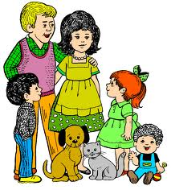

Поради Девіса Льюїса щодо розвитку обдарованої дитини

  - Відповідайте на запитання дитини якомога більш терпляче і чесно. Серйозні запитання дитини сприймайте серйозно.
  - Створіть у квартирі місце – вітрину, де дитина може виставляти свої роботи. Не сваріть дитину за безлад у кімнаті під час її творчої роботи.
  - Відведіть дитині кімнату чи куточок винятково для творчих занять.
  - Показуйте дитині, що ви любите її такою, якою вона є, а не за її досягнення.
  - Надавайте дитині можливість виявляти турботу.
  - Допомагайте дитині будувати її плани та приймати рішення.
  - Показуйте дитині цікаві місця.
  - Допомагайте дитині нормально спілкуватися з дітьми, запрошуйте дітей до своєї оселі.
  - Ніколи не кажіть дитині, що вона гірша за інших дітей.
  - Ніколи не карайте дитину приниженням.
  - Купуйте дитині книжки за її інтересами.
  - Привчайте дитину самостійно мислити.
  - Регулярно читайте дитині чи разом з нею.
  - Пробуджуйте уяву чи фантазію дитини.
  - Уважно ставтеся до потреб дитини.
  - Щодня знаходьте час, щоб побути з дитиною наодинці.
  - Дозволяйте дитині брати участь у плануванні сімейного бюджету.
  - Ніколи не сваріть дитину за невміння та помилки.
  - Хваліть дитину за навчальну ініціативу.
  - Учіть дитину вільно спілкуватися з дорослими.
  - У заняттях дитини знаходьте гідне похвали.
  - Спонукайте дитину вчитися розв’язувати проблеми самостійно.
  - Допомагайте дитині бути особистістю.
  - Розвивайте в дитині позитивне сприйняття її здібностей.
  - Ніколи не відмахуйтесь від невдач дитини.
  - Заохочуйте в дитині максимальну незалежність від дорослих.
  - Довіряйте дитині, майте віру в її здоровий глузд.

Додаток 1
ТЕСТ
НА ВИЯВЛЕННЯ ТВОРЧИХ ЗДІБНОСТЕЙ У ШКОЛЯРІВ
Правила проведення тесту
Уважно прочитайте кожне запитання.
Обведіть кружечком слово «Так», якщо ви погоджуєтеся з тим, що написано.
Обведіть кружечком слово «Ні», якщо з написаним не погоджуєтесь.
Так Ні 1 Я люблю писати свої пісні.
Так Ні 2 Я люблю гуляти сам.
Так Ні 3 Мої тато і мама полюбляють гратися зі мною.
Так Ні 4 Я ставлю чимало запитань.
Так Ні 5 Скласти оповідання чи казку — безглузда справа.
Так Ні 6 Мені подобається мати одного чи двох друзів.
Так Ні 7 Я не заперечую, коли змінюються правила гри..
Так Ні Я маю кілька хороших ідей.
Так Ні 9 Я люблю малювати.
Так Ні 10 Я люблю речі, які складно виготовити.
Так Ні 11 Сонечко на малюнку завжди має бути жовтого кольору.
Так Ні 12 Мені більше подобається розмальовувати малюнки в книжці, ніж малювати їх самому.
Так Ні 13 Легкі загадки — найцікавіші.
Так Ні 14 Іноді тато з мамою займаються чимось разом зі мною.
Так Ні 15 Я цікавлюсь новинками про тварин.
Так Ні 16 Мій тато любить працювати по господарству, а я йому допомага
Так Ні 17 Я не люблю, коли інші діти ставлять надто багато запитань.
Так Ні 18 Нелегко знайти собі заняття, коли залишаюся сам.
Так Ні 19 Мій тато вважає, що я загалом поводжуся правильно.
Так Ні 20 Я люблю розповіді про далеке минуле.
Так Ні 21 Я із задоволенням граю у старі ігри.
Так Ні 22 Коли я хочу щось зробити, але мені складно, я відмовляюсь від займаюсь чимось іншим.
Так Ні 23 Я люблю гуляти з друзями, а сам — ні.

Підбиття підсумків:
За кожну позитивну відповідь (обведене слово «Так») зараховується один бал, за обведене слово «Ні» — 0 балів.
Увага. В пунктах 5,6,11,13,14,18,19,22,23, 24 оцінювання відбувається таким чином: замість 1 бала зараховують 0, а замість 0 балів — 1 бал. Це робиться тому, що у вказаних пунктах стверджується ознака, протилежна оціненій. Іншими словами, в цих пунктах за відповідь «Так» зараховується 0 балів, а за відповідь «Ні» — 1 бал.
Схильність дитини до творчості виявляється через: розмаїття інтересів, пластичність розуму, зацікавленість, наполегливість. Нарешті, суттєве значення мають умови в сім'ї дитини.
Проаналізуємо деякі з них.
1. Розмаїття інтересів
Підрахуємо загальну суму балів за відповіді дитини в пунктах 1,5,9,16,21. Кількість набраних балів відповідає ступеню вираження розмаїття інтересів дитини:
І ступінь — 0— 1 бал (погано виражені);
II ступінь — 2—3 бали (посередньо виражені);
III ступінь — 4—5 балів (добре виражені).
2.Незалежність
Підрахуйте загальну суму балів за відповіді впливу дитини в пунктах 2, 8, 11, 13, 19, 24. Кількість набраних балів відповідає вираженню незалежності дитини:
І ступінь — О— 1 бал (погано виражена);
II ступінь — 2—3 бали (посередньо виражена);
ІІІ ступінь — 4—5 балів (добре виражена).
3. Гнучкість, пристосування
Підрахуйте загальну суму балів за відповіді дитини в пунктах 6, 7, 22. Кількість набраних балів відповідає ступеню вираження зацікавленості дитини:-
І ступінь — 0—1 бал (погано виражена);
11ступінь — 1 бали (посередньо виражена);
ІІІ ступінь — 3 бали (добре виражена).
4.Наполегливість
Підрахуйте загальну суму балів за відповіді дитини в пунктах 10,14,23. Кількість набраних балів відповідає ступеню вираження наполегливості дитини:
Іступінь — 0—1 бал (погано виражена);
Нступінь — 2 бали (посередньо виражена);
IIIступінь —3 бали (добре виражена).

5.Допитливість
Підрахуйте загальну суму балів за відповіді дитини в пунктах 4, 12, 18. Кількість набраних балів відповідає ступеню вираження допитливості дитини:
І ступінь —О—І бал (погано виражена);
ІІ ступінь — 2 бали (посередньо виражена);
IIIступінь — 3 бали (добре виражена).
Відомості про сімейне оточення
Підрахуйте загальну суму балів за відповіді дитини в пунктах 3,15,17,20. Кількість набраних балів відповідає ступеню сприятливого сімейного оточення для розвитку творчих здібностей дитини:
І ступінь — 0—1 бал (погано виражена);
IIступінь — 2 — 3 бали (посередньовираже-на);
ІІІ ступінь —4 бали (добре виражена).

Додаток 2
Анкета для виявлення обдарованих дітей (вчителю)
Уважно прочитайте й позначте ті характеристики, які притаманні даній дитині:
1. Має великий обсяг інформації.
2. Багатий словниковий запас.
3. Перенесення засвоєного на новий матеріал.
4. Встановлення причинно-наслідкових зв'язків.
5. Уміння робити висновки.
6. Участь у розв'язуванні складних проблем.
7. Уміння вловлювати складні ідеї.
8. Чутливість до протиріч.
9. Використання альтернативних шляхів пошуку інформації.
10. Аналіз ситуації.
11. Уміння передбачити наслідки.
12. Уміння міркувати.
13. Використання ідей на практиці.
14. Здатність до перетворень.
15. Критичність мислення.
16. Швидкість мислення.

17. Багата уява.
18. Гнучкість мислення.
19. Здатність висловлювати оригінальні ідеї, винаходити щось нове.
20. Висока допитливість.

Додаток 3
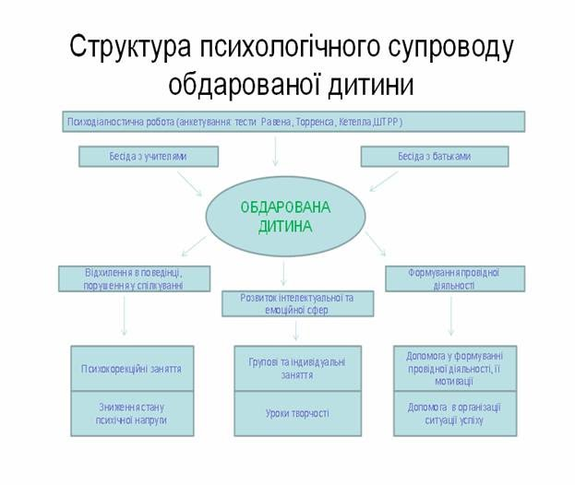

Мішанчук Н.О.
,,Робота з обдарованими дітьми ’’. -
Варковичі, 2013 – 32с.

Даний посібник спрямований на ознайомлення педагогів з обдарованими дітьми. Також подано типові вправи та ігри, поради педагогічним працівникам та батькам.

Затверджено педагогічною радою Варковицького НВК від 10.12.2013, протокол №2

Рецензенти:
Парфенюк О.М. – директор Варковицького НВК
Дубенського району
Рівненської області.

Остапчук Г. М. – вихователь – методист
Варковицького НВК
Дубенського району
Рівненської області.

Комп’ютерна верстка Мішанчук Н.О.

